Межрайонная ИФНС России №15 по Алтайскому краю

ЕНВД
ЕДИНЫЙ НАЛОГ НА ВМЕНЕННЫЙ ДОХОД
С 1 ЯНВАРЯ 2021 ГОДА НЕ ПРИМЕНЯЕТСЯ
!
Предприниматели, не перешедшие на иной специальный налоговый режим в установленные для этого сроки, автоматически переходят с
1 января 2021 года на общий режим налогообложения

Организации и индивидуальные предприниматели, применявшие ЕНВД,
могут перейти на следующие режимы налогообложения

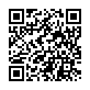
УСН
УПРОЩЕННАЯ СИСТЕМА НАЛОГООБЛОЖЕНИЯ
для индивидуальных предпринимателей и организаций

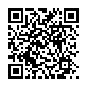
НПД
НАЛОГ НА ПРОФЕССИОНАЛЬНЫЙ ДОХОД
для физических лиц и индивидуальных предпринимателей

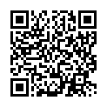
ПСН

ПАТЕНТНАЯ СИСТЕМА НАЛОГООБЛОЖЕНИЯ
только для индивидуальных предпринимателей
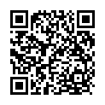
ЕСХН
ЕДИНЫЙ СЕЛЬСКОХОЗЯЙСТВЕННЫЙ НАЛОГ
для индивидуальных предпринимателей и организаций
Для выбора оптимального налогового режима рекомендуется воспользоваться информационным сервисом, размещенным на сайте ФНС Росси → Какой режим подходит моему бизнесу?:
https://www.nalog.ru/rn77/service/mp/

Телефон контакт – центра ФНС России: 8-800-222-22-22 www.nalog.ru
Контактные телефоны Межрайонной ИФНС России №15 по Алтайскому краю
8 (3852) 29-54-69; 29-54-64; 29-76-95; 29-76-89

